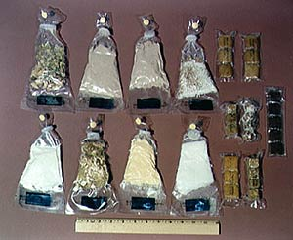

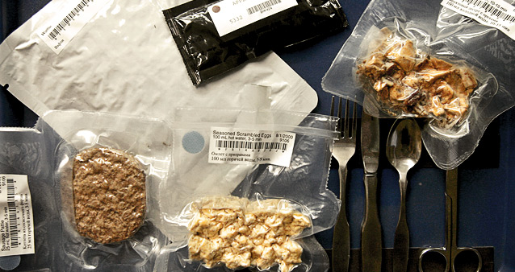

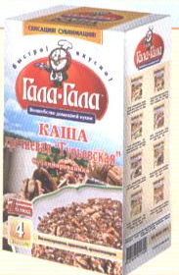

ЗАО «Галактика Инк»
129626 г. Москва, ул. 3-я Мытищинская, 16, стр.47, оф. 806
тел./ факс 495 602-97-83, 602-97-84
E-mail: info@galagala.ru

ПРАЙС-ЛИСТ НА ГОТОВЫЕ БЛЮДА «ГАЛА-ГАЛА»
С 10.02.2011 г.

Код | Наименование продукции «ГАЛА-ГАЛА» | Вес упаковки, г | Цена за упаковку (руб.)
 | ПЕРВЫЕ БЛЮДА (в пакетиках)
 | - борщ «Московский» | 20 | 30,00
 | - борщ «Украинский» | 20 | 30,00
 | - бульон говяжий с мясом и зеленью | 10 | 30,00
 | - бульон куриный с мясом и зеленью | 10 | 30,00
 | - суп «Овощной» | 20 | 30,00
 | - рассольник «Ленинградский» | 22 | 30,00
 | - суп-харчо «Острый» | 22 | 30,00
 | - суп гороховый с копченостями | 22 | 30,00
 | - суп гороховый со свининой | 22 | 30,00
 | - суп-гуляш «Венгерский» | 22 | 30,00
 | - суп куриный с картофелем | 22 | 30,00
 | - суп куриный с рисом | 22 | 30,00
 | - суп говяжий с картофелем | 22 | 30,00
 | - суп говяжий с рисом | 22 | 30,00
 | - суп с белыми грибами | 22 | 30,00
 | - уха «Волжская» из судака | 20 | 30,00
 | - щи мясные из свежей капусты | 20 | 30,00
 | ВТОРЫЕ БЛЮДА (в пакетиках) | Вес упаковки, г | Цена за упаковку (руб.)
 | - гречка со свининой | 40 | 35,00
 | - гречка с курицей | 40 | 35,00
 | - гречка с печенью и луком | 40 | 35,00
 | - гречка с грибами и сметаной | 40 | 35,00
 | - гречка с копчёностями | 40 | 35,00
 | - гречка с говядиной | 40 | 35,00
 | - каша гречневая «Гурьевская» | 40 | 35,00
 | - каша гречневая с маслом | 40 | 35,00
 | - картофель с грибами и луком | 30 | 35,00
 | - картофель с курицей | 30 | 35,00
 | - свинина с картофелем | 30 | 35,00
 | - картофель с говядиной | 30 | 35,00
 | - картофель с печенью и луком | 30 | 35,00
 | - каша пшеничная с говядиной | 40 | 35,00
 | - каша пшенная с курицей | 40 | 35,00
 | - рис с говядиной | 40 | 35,00
 | - рис с куриной грудкой | 40 | 35,00
 | - рис с рыбой | 40 | 35,00

